2024-5-7

SPG 레벨디자인

[인천항 탈환 작전]

만든 이: 서민석

내용

**1.던전 개요** 2

1.1 던전 스토리 2

**2. 던전 조감도** 2

3. 레이아웃 3

3.1 레이아웃 3

3.1 npc 3

3.2몬스터 3

3.3아이템 3

3.4 퀘스트 3

# **1.던전 개요**

**- 항구도시의 항구를 점령한 몬스터 토벌**

## 1.1 던전 스토리

* 인천항 물류센터. 항구의 방어 시스템을 점검하는 도중 해양 몬스터의 습격이 발생한다. 비상 대응 인원이 존재했지만 몬스터의 수가 많아 저지선을 만들고 방어하는 것 이상의 행동은 불가능했고 식량의 상당수가 유통되는 이 항구가 점령당한다면 식량 수급에 문제가 생긴다. 항구 뒤 시가지는 아직 대피가 진행중. 따라서 저지선이 뚫려 민간인 피해가 발생하기 전 모든 몬스터를 토벌해야 한다. 모든 몬스터를 처치하고 서둘러 항구의 방어 기능을 작동시키자.

# **2. 던전 컨셉**

## 2.1 조감도

|  |  |
| --- | --- |
| 인천 신항 조감도 | 인천항만 컨테이너 운송지 조감도 |
|  |  |

## 2.2

# 3. 레이아웃

## 3.1 레벨 레이아웃

### 3.1.1 레벨1

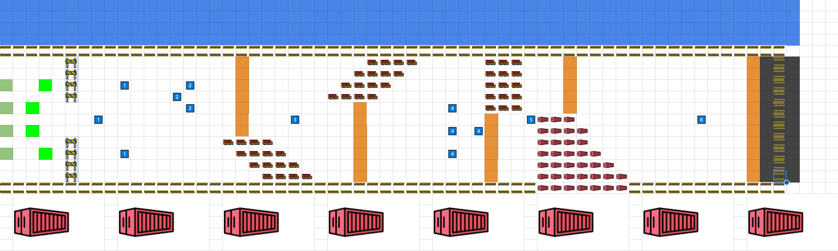

레이아웃

레벨컨셉

레벨디자인

테스트 시나리오

테스트 플레이 웹빌드

플레이 영상

## 3.2 npc

## 3.3몬스터

## 3.4아이템

## 3.5 퀘스트